ACTIVIDAD #1
“Medicina basada en evidencias parte 1”

Alumna: Alejandra Belén Díaz Miranda
LME 4062
DR. JORGE SAHAGUN

 | Estado respecto a la enfermedad según el estándar de referencia
Resultado de la prueba de estudio | Presente | Ausente
Positivo | - 17 | - 2
Negativo | - 28 | - 53

Sensibilidad $=\frac{ 17 }{17+28} =0.37$

$$Especificidad=\frac{ 53 }{2+53}=0.96$$

$$Valor predictivo positivo=\frac{ 17 }{ 17+2 }=0.89$$

$$Valor predictivo negativo=\frac{ 2 }{ 28+53 }=0.02$$

$$Razon de probabilidad positiva=\frac{ 0.37 }{ 1-0.96 }=9.25$$

$$Razon de probabilidad negativo=\frac{ 1-0.37 }{ 0.96}=0.65$$

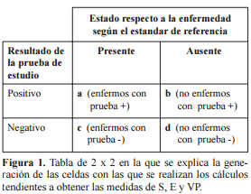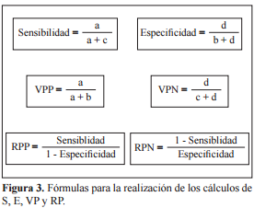
CRITERIOS A EVALUAR EN EL ANÁLISIS DEL ARTÍCULO QUE EVALÚA UNA PRUEBA DIAGNOSTICA:

¿Hubo estándar de referencia al cual se comparó la prueba de estudio? No

¿Fue la comparación con el estándar de referencia cegada e independiente? No

¿Se describió adecuadamente la población de estudio, así como el tamizaje por el que los pacientes pasaron, antes de ser incluidos en el estudio? No

¿Se incluyeron los pacientes con diferentes grados de severidad de la enfermedad y no solo pacientes con enfermedad avanzada, o clínicamente evidente? No

¿Se describió la manera de realizar la prueba diagnóstica con claridad de modo que se pueda reproducir facilmente? No

¿Se expresaron con claridad los valores de sensibilidad, especificidad y valores predictivos? No

¿Se definió la manera en que se delimito el nivel de “normalidad”? No

¿Se propone la prueba diagnóstica como prueba adicional o como una prueba sustituto de la utilizada más comúnmente en la práctica clínica? Como prueba adicional

¿Se informa de las complicaciones o de los efectos adversos potenciales de la prueba? No

¿Se proporciono información relacionada al costo monetario de la prueba? No

 | DEFINICIÓN
Sensibilidad | Proporción de sujetos que presentan la enfermedad o evento en estudio determinada por el estándar de referencia, en los cuales la PD que se está probando resulta positiva.
Especificidad | Proporción de sujetos que no presentan la enfermedad o evento en estudio determinada por el estándar de referencia, en los cuales la PD que se está probando resulta negativa.
Valor predictivo positivo | Probabilidad de padecer la enfermedad o el evento de interés si se obtiene un resultado positivo en la PD que está siendo aplicada.
Valor predictivo negativo | Probabilidad de no padecer la enfermedad o el evento de interés si se obtiene un resultado negativo en la PD que está siendo aplicada.
Prevalencia | Número de individuos que tienen la enfermedad en una población a través de un estudio transversal.

Bibliografía:
- Rev. Chilena de Cirugía. Vol 62 - Nº 3, Junio 2010; pág. 301-308

